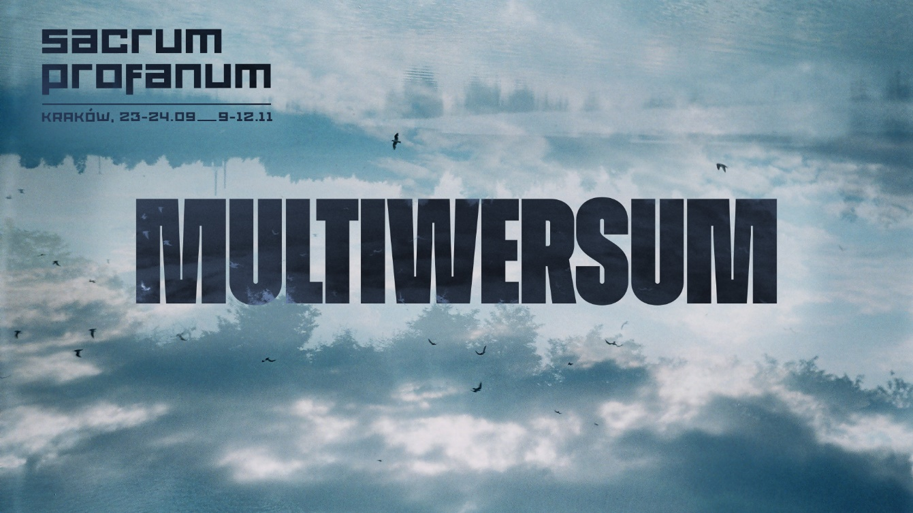

Ogłaszamy Sacrum Profanum 2023. Poznaj hasło tegorocznej edycji!
21. Sacrum Profanum: MULTIWERSUM
23–24 września i 9–12 listopada w Krakowie

Jesień w Krakowie jak co roku zabrzmi dźwiękami muzyki eksperymentalnej! Zakreślamy więc w kalendarzu daty 23-24 września oraz 9-12 listopada i z ekscytacją czekamy na kolejną edycję. Festiwal Sacrum Profanum 2023 będzie bowiem nieoczywisty, różnorodny i wielowymiarowy. Już dziś zdradzamy też pierwsze informacje programowe!
Sacrum Profanum z nową edycją wkracza do MULTIWERSUM! Czyż nie sztuka współczesna najpełniej przedstawia wielość uniwersów? Sacrum Profanum już w nazwę wpisane ma łączenie przeciwstawnych światów i budowanie między nimi połączeń. Czerpiąc inspiracje z popkultury, wyniesiemy tę misję na wyższy poziom, a mosty będziemy przerzucać nad jeszcze większymi i szerszymi kan(i)onami. Raz jeszcze spróbujemy zatrzeć granice pomiędzy tzw. muzyką poważną i alternatywną, sięgając po absolutnie niecodzienne połączenia.
MULTIWERSUM, temat szeroko eksplorowany m.in. w aktualnym kinie superbohaterskim, to określenie wielu światów, uniwersów czy wymiarów. Podobnie można spojrzeć na muzykę współczesną. To zupełnie niejednorodna dziedzina, w której nie brak co rusz nowych przestrzeni estetycznych i konceptualnych.
– Czy obecnie to artyści stali się superbohaterami naszych czasów? W dobie wielu kryzysów – społecznego, gospodarczego i wojny – w czasie ograniczonego zaufania społecznego i głębokich podziałów. Czy to nie w ich twórczości właśnie możemy szukać pokrzepienia lub wskazówek do interpretacji i rozumienia złożoności dzisiejszego świata? Świata, który każdy z nas widzi i rozumie inaczej, zgodnie z informacjami i podaniami przekazywanymi w naszych własnych, zindywidualizowanych, zatomizowanych bańkach – mówi Krzysztof Pietraszewski, dyrektor artystyczny Sacrum Profanum.
MULTIWERSUM to także nader trafna metafora dzisiejszej codzienności, w której każdy z nas odnajduje siebie w wielu uniwersach naraz. Dodatkowo to rzeczywistość powielana i multiplikowana przez lustrzane wymiary tworzone w świecie cyfrowym, coraz szybciej i szerzej rozwijających się metawersach. Dyrektorka KBF Carolina Pietyra dodaje:
– Festiwal Sacrum Profanum przez ponad dwadzieścia lat działalności zyskał renomę jednego z najbardziej intrygujących wydarzeń kulturalnych w Polsce. To festiwal nieustannych poszukiwań, którym w tym roku przewodzić będzie hasło MULTIWERSUM. Rozumiemy je nie tylko jako rzeczywistość realną i cyfrową, ale także prywatną, rodzinną, publiczną i zawodową. Jako wielość światów oraz naszych twarzy i ról społecznych, które na co dzień odgrywamy. Na tegoroczny festiwal Sacrum Profanum czekamy więc z ogromną ciekawością.
W MULTIWERSUM szukamy klucza do stworzenia programu i osadzenia go w czasie i przestrzeni, dzieląc festiwal na dwie części wrześniową i listopadową, czy organizując koncerty w różnych miejscach w Krakowie. Odnajdujemy jego wymiary w muzyce, kompozycjach, mieście i miejscach, ale także wśród zaproszonych artystek i artystów. Na tegorocznym Sacrum Profanum w Multiwersum będziemy szukać multi: wersji, wariantów, gatunków, przestrzeni, lokacji, światów, uniwersów i relacji.
Dlatego już teraz ogłaszamy współpracę z fundacją Avant Art i krakowski przystanek na trasie polsko-skandynawskiego projektu In Between Norway & Poland. Na Sacrum Profanum wystąpi Ensemble E – międzynarodowy zespół artystów i muzyków działających na polach współczesnej muzyki eksperymentalnej, noise’u, improwizacji, folku, free jazzu i innych tradycji muzycznych. Grupa powstała z inicjatywy fundacji Avant Art i Matsa Gustafssona, szwedzkiego muzyka i kompozytora. Pod jego kierownictwem artyści przeprowadzili badania alternatywnych sposobów ekspresji muzycznej w obrębie tradycji ludowych ze Skandynawii, Polski i Portugalii. Tak powstała zupełnie nowa ekspresja, zbudowana na okruchach pamięci.
Ensemble E wystąpi w składzie: Daniel Formo (organy, fortepian), Susana Santos Silva (trąbka), Arne Forsén (fortepian, klawikord), Sylwia Świątkowska (suka biłgorajska), Maniucha Bikont (wokal, tuba), Anders Hana (langeleik, skrzypce Hardanger i harfa żydowska) oraz Mats Gustafsson, który poprowadzi zespół i zagra na fletach i saksofonach. Pozostałe koncerty odbędą się na Avant Art Festival we Wrocławiu i Warszawie oraz w CK Zamek w Poznaniu.
Sacrum Profanum 2023
MULTIWERSUM
23–24 września i 9–12 listopada w Krakowie
Już wkrótce więcej informacji!
-----------
KBF jest gminną instytucją kultury, która od ponad dwudziestu lat nieprzerwanie działa na rzecz rozwoju przemysłów kreatywnych, turystyki kulturalnej, branży spotkań i przemysłów czasu wolnego. Główne obszary działalności KBF to: literatura, film, muzyka, sztuki wizualne, turystyka, inicjatywy lokalne i edukacja.
Instytucja zajmuje się organizacją i promocją imprez kulturalnych o zasięgu lokalnym, ogólnopolskim i międzynarodowym, takich jak: Misteria Paschalia, Festiwal Muzyki Filmowej w Krakowie, Festiwal Conrada, Wianki i wiele innych rozpoznawalnych marek. KBF jest również współgospodarzem Pałacu Potockich, wydawcą czasopism i operatorem programów Kraków Culture, Kraków Miasto Literatury UNESCO oraz Krakow Film Commission.
Ensemble E powstał w ramach projektu In Between Norway & Poland / Culture, finansowanego ze środków Mechanizmu Finansowego EOG na lata 2014–2021 (Program „Kultura”, Działanie 2 „Poprawa dostępu do kultury i sztuki”).

